Информация
о проведении Дня правовой помощи в МКОУ "Апшинская СОШ"

В МКОУ "Апшинская СОШ"с 14 ноября по 18 ноября 2017г., прошли мероприятия, посвященные Дню правовой помощи детям.

На протяжении нескольких дней школьники могли познакомиться с основными правами детей.
В 1-11 классах проведен Единый классный час "Детские права" по правовому воспитанию учащихся. Цель классного часа: познакомить учащихся с основными правами ребенка ,провозглашенными ООН, и способами их реализации ; воспитание эмоционально – ценностного отношения к людям и к себе. Классные руководители познакомили с основными правами ребенка , которые согласно конвенции ООН имеют права на особую заботу и помощь со стороны своего государства. А на территории Российской Федерации Конвенция вступила в силу 2 сентября 1990 г
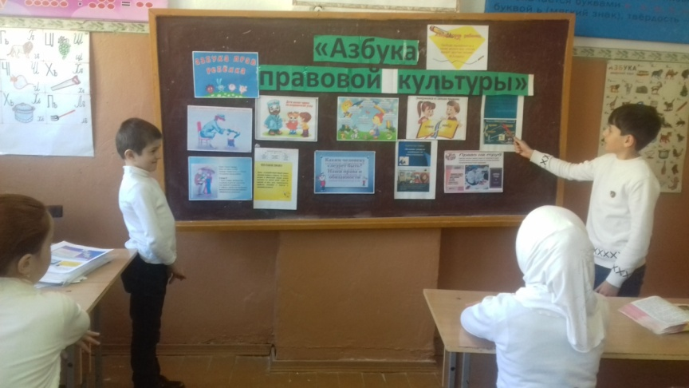
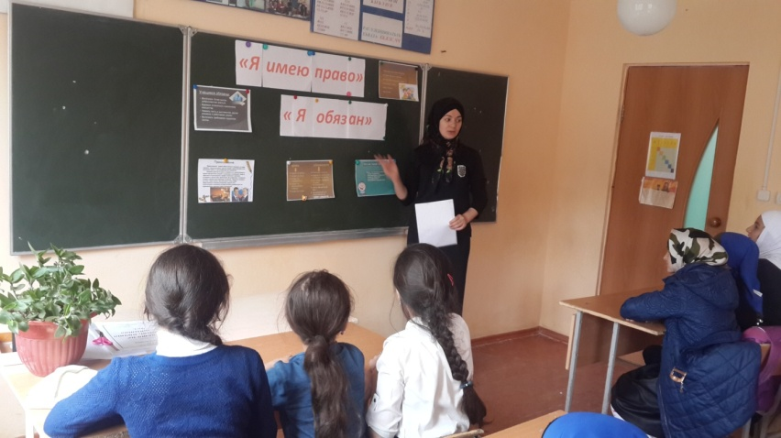
Среди старшеклассников проведена правовая игра "Что? Где? Когда?"
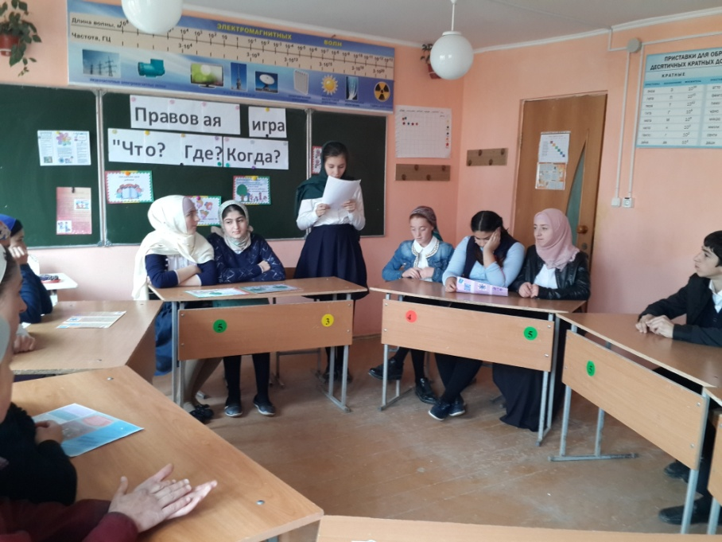

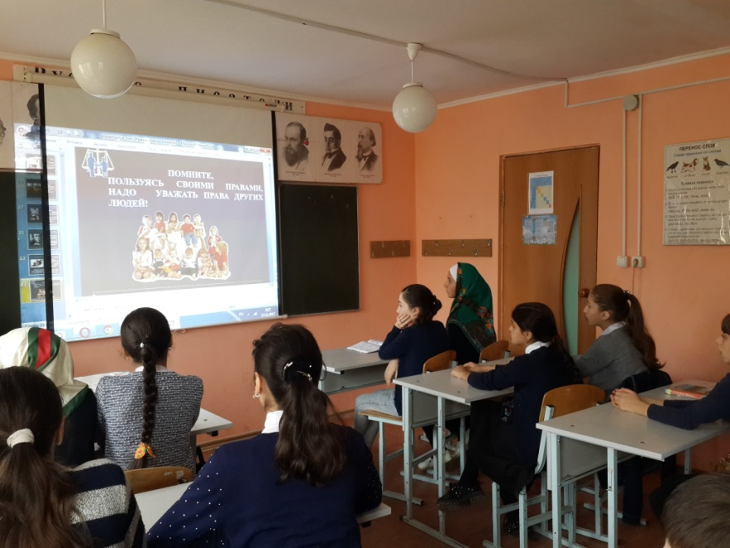
17 ноября 2017 года социальным педагогом Тагировой С.А. проведен урок с презентацией о правовой грамотности. После показа презентации Султанат Алиевна рассказала, об истории принятия международной Конвенции о правах ребенка. Затем дети задавали вопросы и высказывали свое мнение. Затрагивались темы правового консультирования детей по вопросам их собственных прав, обсуждали жизненные ситуации, в которые попадают дети.

Учащиеся школы приняли участие в конкурсах:
- рисунков «Я рисую свои права» (3-6 кл.). Учащиеся попытались на рисунках показать свои знания о правах человека, о правах ребенка.
- листовок «Права и обязанности ребенка» (7 -8 кл.)

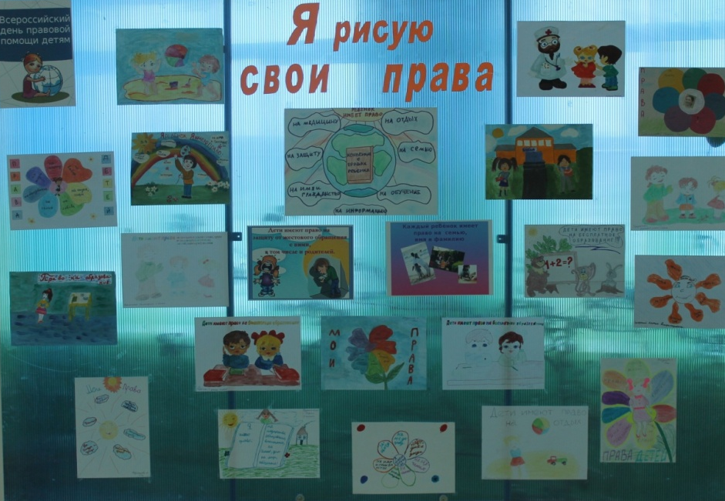
На книжной выставке «Тебе о праве – права о тебе» была размещена подборка статей, книг, брошюр, содержащая информацию о правах ребенка. Библиотекарь школы Магомедова П. М. познакомила с правовыми нормативными документами.

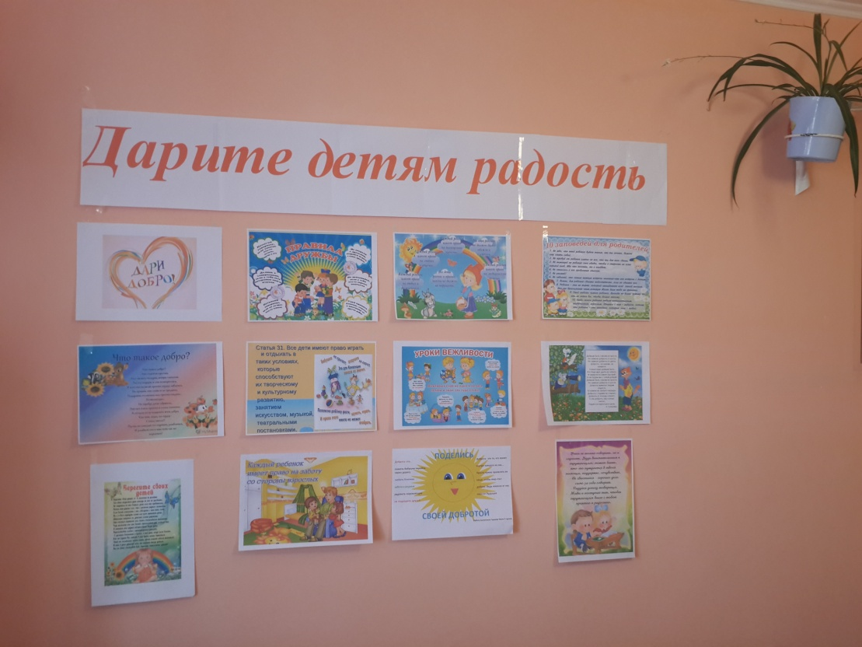
Педагог- психолог оформила стенд для родителей "Дарите детям радость".
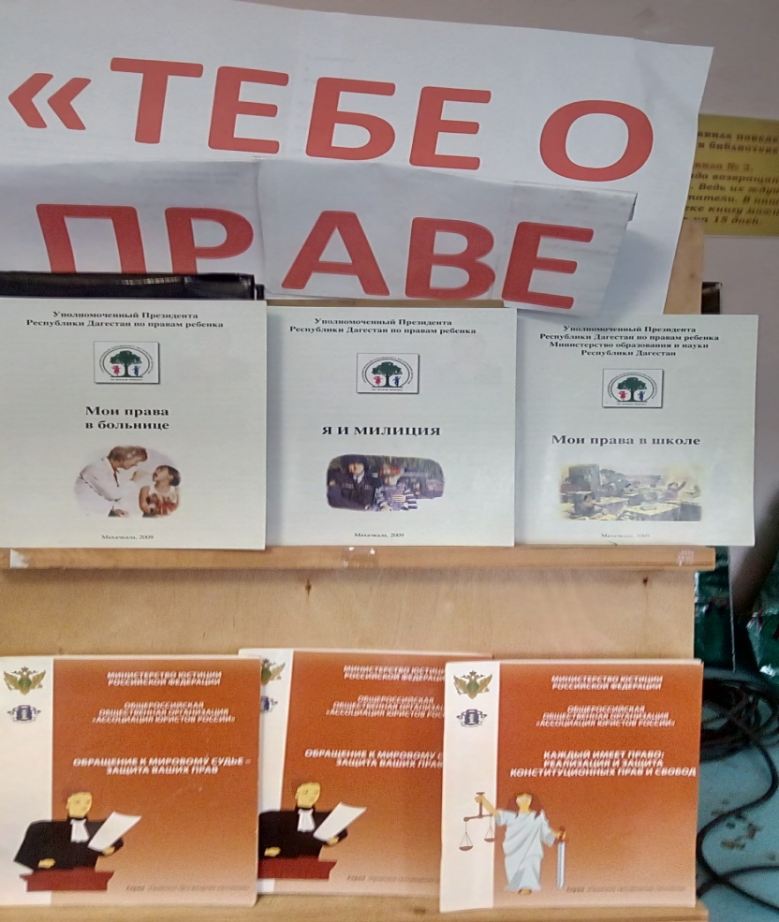
В библиотеке школы Патимат Муртазаевна оформила выставку книг на тему: " Тебе о праве"

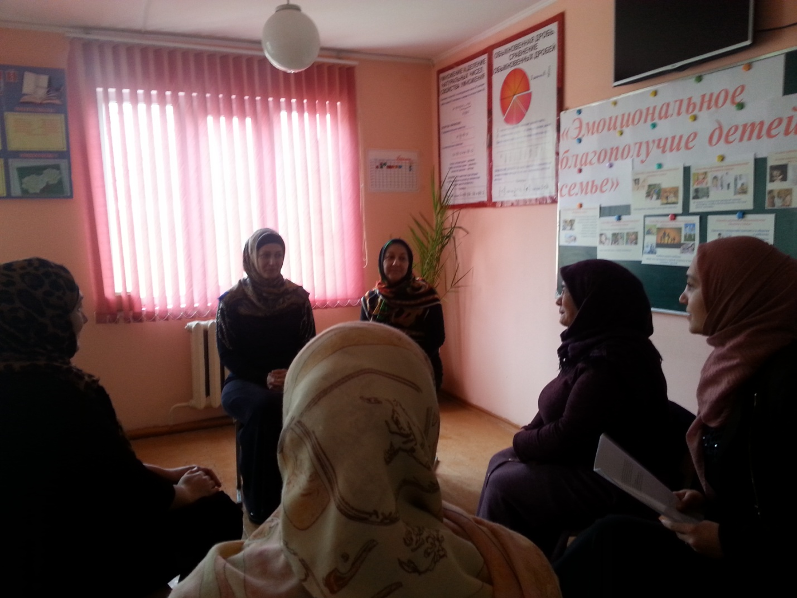
Педагог - психолог провела круглый стол на тему: "Эмоциональное благополучие детей в семье" На нем обсуждались вопросы воспитания детей и применение некоторыми родителями физических наказаний к детям. В ходе круглого стола родители пришли к выводу что, применение физических наказаний недопустимы к детям.

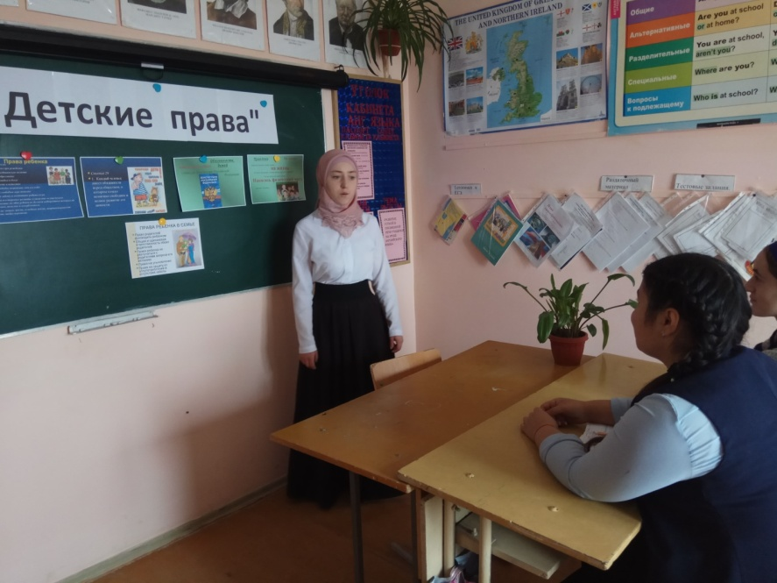
В 11 классе прошел классный час: «Детские права» Присутствовало 5 из 5 учащихся.
Цель:
обобщить знания детей об основных правах ребёнка;
разъяснить понятия «права» и «обязанности», показать единство прав и обязанностей;
воспитывать уважение к высказываниям одноклассников, их правам .

Классный руководитель Магомедова З.А. рассказала, что в своем развитии человечество не сразу пришло к понимаю того, что ребенок тоже полноценный член общества, а не собственность своих родителей или тех, кто их заменяет. Понадобились демократические преобразования, последовавшие за революциями в Европе в прошлом веке, чтобы возник вопрос об отдельном рассмотрении прав детей.

